

畫出地球願望 世界宗教博物館小小巡山員共創萬物森林

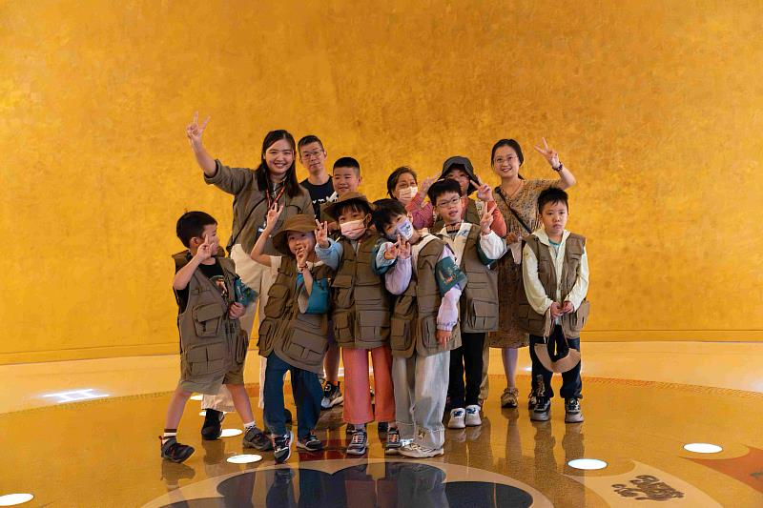
參加「回歸森林行動：小小巡山員」活動的孩子與家長或老師，從金色大廳啟程。（圖由世界宗教博物館提供）

一棵樹、一隻黑熊、一座瀑布，孩子們筆下的森林，藏著對生命最純真的想像。新北市永和區的世界宗教博物館10月10日化身森林創作基地，邀請親子家庭參加「回歸森林行動：小小巡山員」探索創作活動。孩子們戴著帽子、穿上背心，化身守護自然的小小巡山員，從繪本故事走進奇幻森林，再拿起畫筆，共同創作一座萬物和平共生的美麗家園。

化身巡山員出任務 畫出心中的森林
這群首批小小巡山員的任務，不是巡邏山林，而是用眼睛發現生命、用耳朵聆聽故事，再用彩筆創作一座屬於大家的森林。

孩子們在館方教育推廣組人員帶領下走進年度特展《光在萬物》，穿越「創世之光」的布幔，在「無我之光」聆聽繪本《從前從前有一座森林》，最後來到「萬物之光」，將心中的樹木、動物與自然風景化為作品，共同拼出屬於大家的「萬物世界」。

每個孩子畫下的內容各不相同，放在一起卻能構成一座豐富的森林，呼應世界宗教博物館創辦人心道法師倡議的「靈性生態」理念：萬物各有不同模樣，卻彼此連結、相依共存。

從一幅畫開始 讓守護地球的種子發芽
世界宗教博物館館長馬幼娟表示，館方長期以「尊重、包容、博愛」為核心理念，透過展覽、藝術與生命教育，讓不同世代重新思考人與萬物的關係。從2022年《生死晝夜》探討人的生死，2024年《山海天人》關注自然的生死，到今年《光在萬物》探索光在人類靈性與自然生命中的深刻寓意，兒童館去年推出《不只一百種：保種計畫III－靈性回歸》，一路走來，都是希望將展覽累積的感動化為一顆種子，這次在特展尾聲，邀請孩子共同創造一座充滿生命力的森林。

活動結合繪本、展覽與藝術共創，讓7至12歲兒童從自己的視角認識自然，體會人類也是萬物共生的一分子。作品將隨不同月份的主題持續累積，成為博物館展覽的一部分。活動希望帶給孩子的，不只是藝術體驗，更是思考：「我可以用自己的力量，為這個世界做些什麼？」

系列活動持續至年底，10月從森林出發，11月以《地圖之外》探索未知世界，12月透過《天上掉下一頭鯨魚》認識生命循環與自然再生。親子家庭憑當日一票通門票即可參與，相關場次及報名資訊可上世界宗教博物館官網查詢，https://reurl.cc/gN3gGz。

一幅畫雖然無法立刻改變世界，但一個懂得珍惜生命的孩子，就是未來守護地球的力量。從一顆種子、一座森林開始，讓尊重生命、關懷萬物的心，在孩子心中慢慢萌芽。

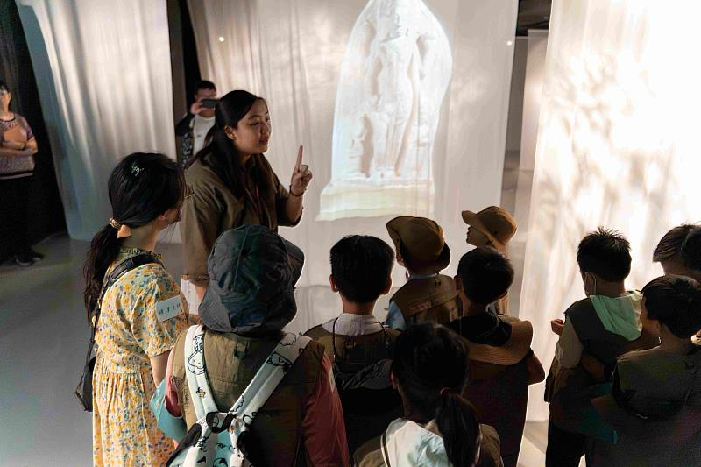
孩子探索《光在萬物》特展，穿越「創世之光」的布幔。（圖由世界宗教博物館提供）
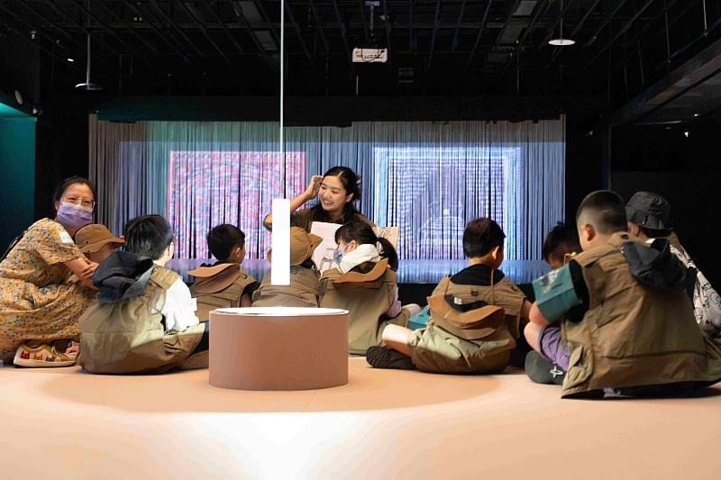
在「無我之光」展區聆聽《從前從前有一座森林》繪本故事。（圖由世界宗教博物館提供）
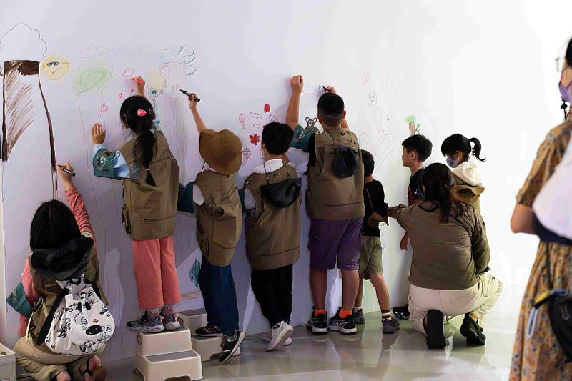
小朋友在「萬物之光」的白牆上創作。（圖由世界宗教博物館提供）
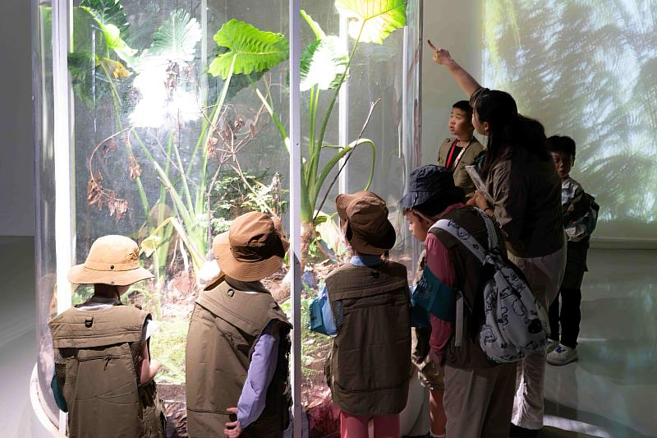
小朋友認真觀察生態瓶裡的動態。（圖由世界宗教博物館提供）

https://www.cna.com.tw/postwrite/chi/446587

